**HDSD tìm kiếm sản phẩm**

Bước 1: Trên thanh menu, nhấn vào biểu tượng hình kính lúp.



Buớc 2: Box popup tìm kiếm hiện ra, nhập từ khoá vào ô tìm kiếm, sau đó nhấn phím enter.

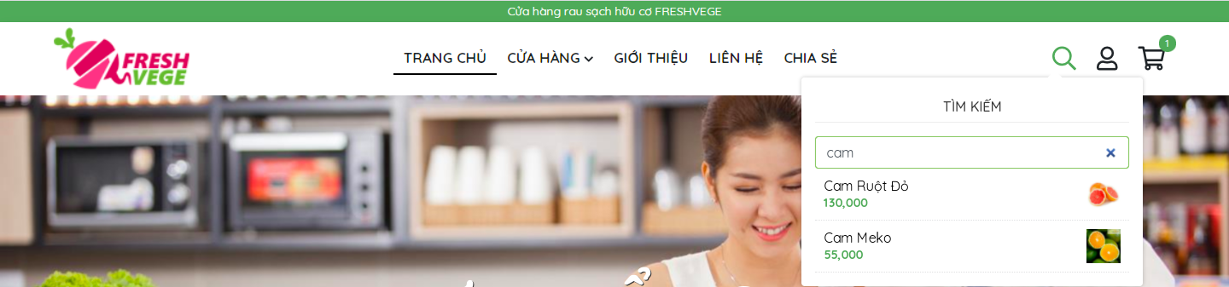

Hoặc khi các sản phẩm trả về nhiều hơn 4, chúng ta chọn vào xem thêm sản phẩm.

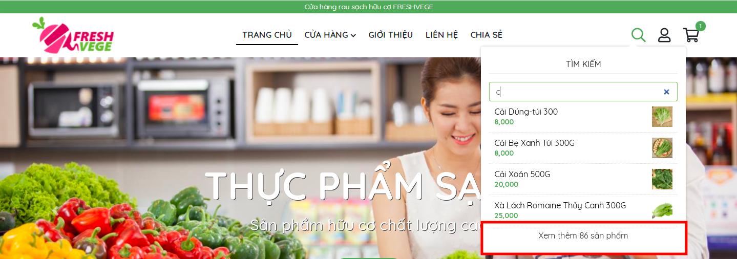

Bước 3: Kết quả trả về là danh sách các sản phẩm chứa từ khoá đó.

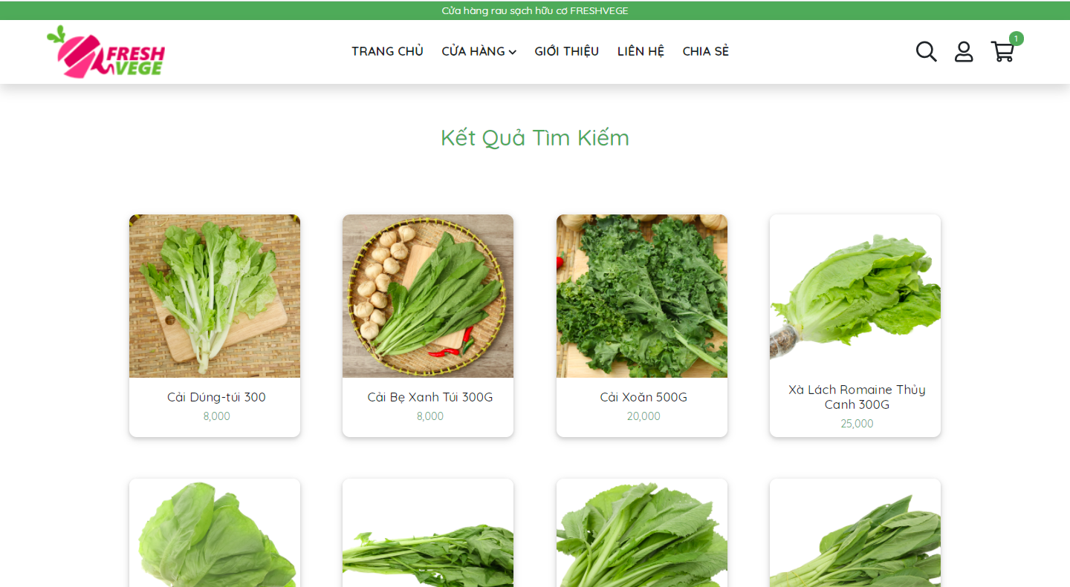

**HDSD sắp sếp sản phẩm**

Bước 1: Ở Trang cửa hàng, nhấn vào thứ tự mặc định.

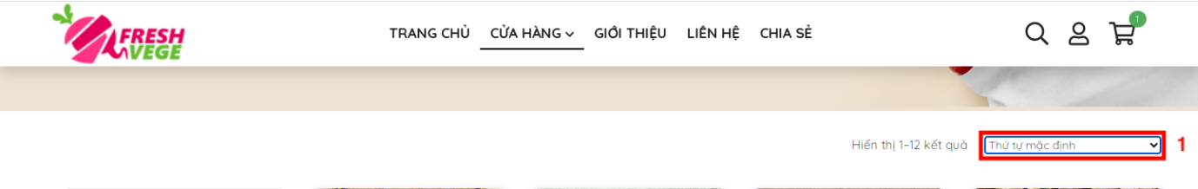

Bước 2: Xuất hiện các lựa chọn mà chúng ta muốn sắp xếp, ví dụ chúng ta muốn sắp xếp các sản phẩm theo giá từ cao tới thấp, thì chúng ta nhấn vào “thứ tự theo giá: từ cao dến thấp”, thì sản phẩm được sắp xếp theo thứ tự giá từ cao đến thấp sẽ hiển thị ra.

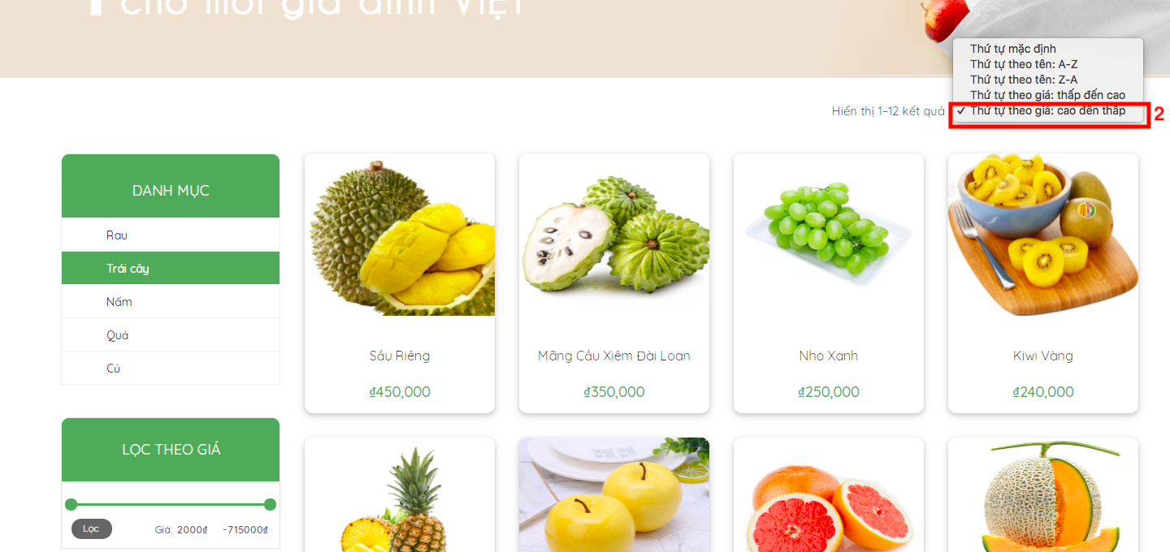

**HDSD lọc theo danh mục**

Bước 1: Trong trang cửa hàng, tại phần danh mục, trong đây là các từ khoá được lọc theo danh mục sản phẩm.

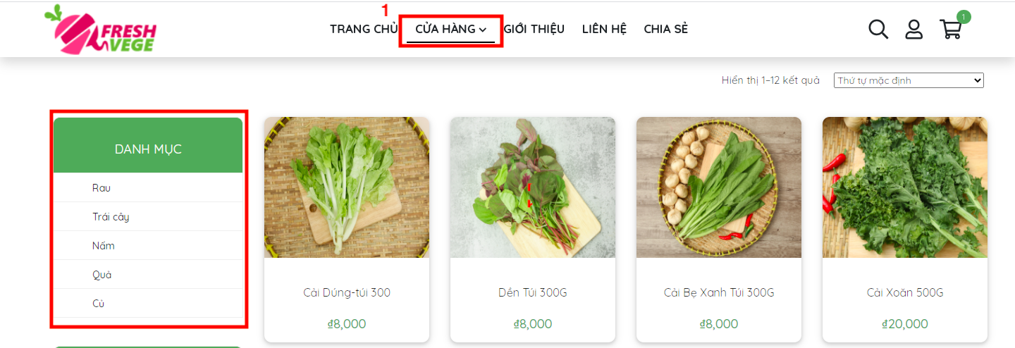

Bước 2: Trong phần danh mục, chúng ta nhấn vào danh mục chúng ta muốn lọc và màn hình sẽ hiển thị các kết quả của sản phẩm trong danh mục đó.

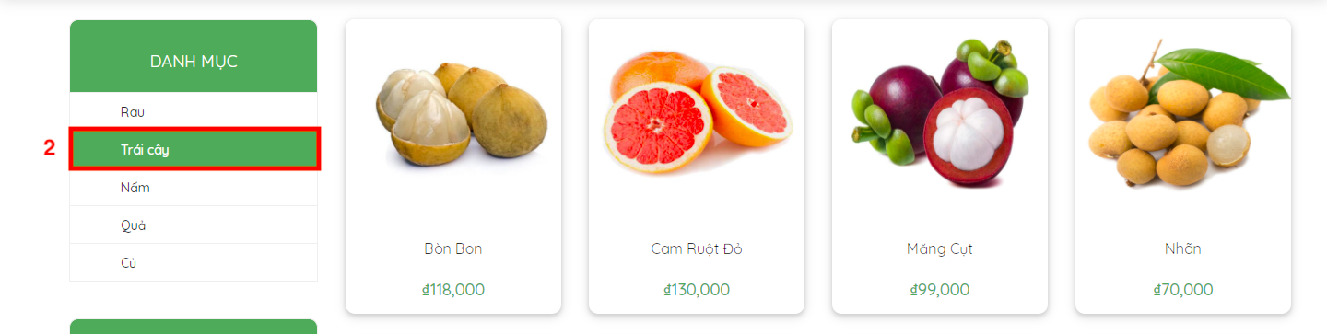

**HDSD lọc theo giá**

Bước 1: Trong trang cửa hàng, tại phần lọc theo giá, trong đây là các khoảng giá để chúng ta lọc ra sản phẩm cần tìm.

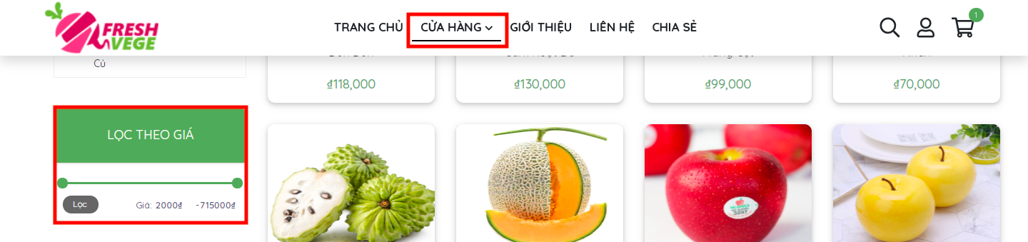

Bước 2: Trong phần lọc theo giá, chúng ta sẽ điều chỉnh giá bằng cách nhấn vào 2 nút chạy trên thanh giá để lấy ra giá mà chúng ta muốn.

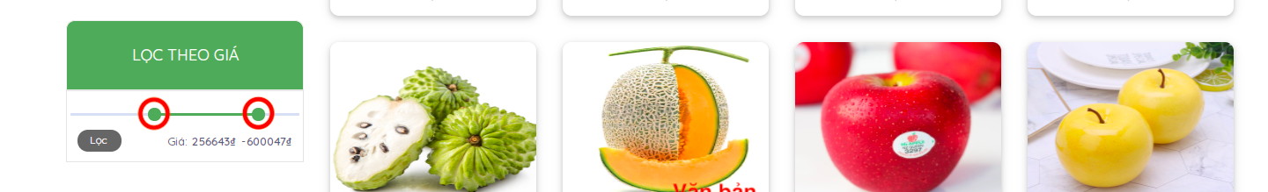

Bước 3: sau khi lọc ra giá thì chúng ta nhấn button lọc để hiển thị ra sản phẩm trong khoảng giá đó.

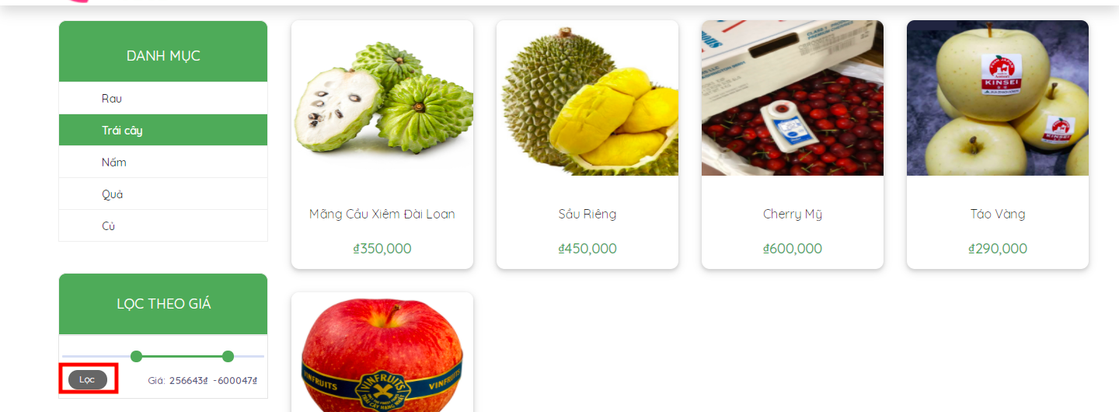

**HDSD trang chia sẻ**

Bước 1: Trong trang chia sẻ, chúng ta nhấn vào bài viết trong danh sách bài viết hoặc nhấn vào từng mục bài viết để vào trang chia sẻ chi tiết.

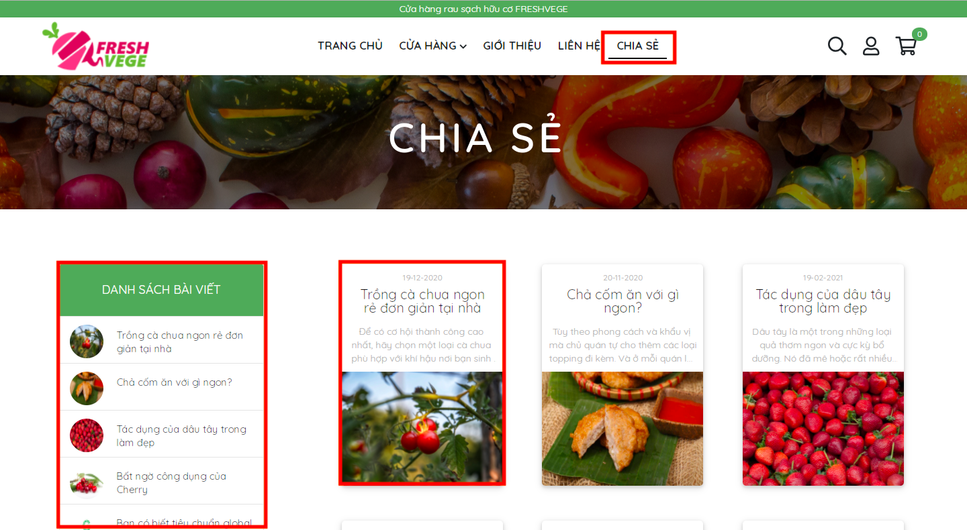

Bước 2: Bài viết chi tiết sẽ xuất hiện, khi muốn qua bài viết khác thì nhấn các bài viết trong danh sách.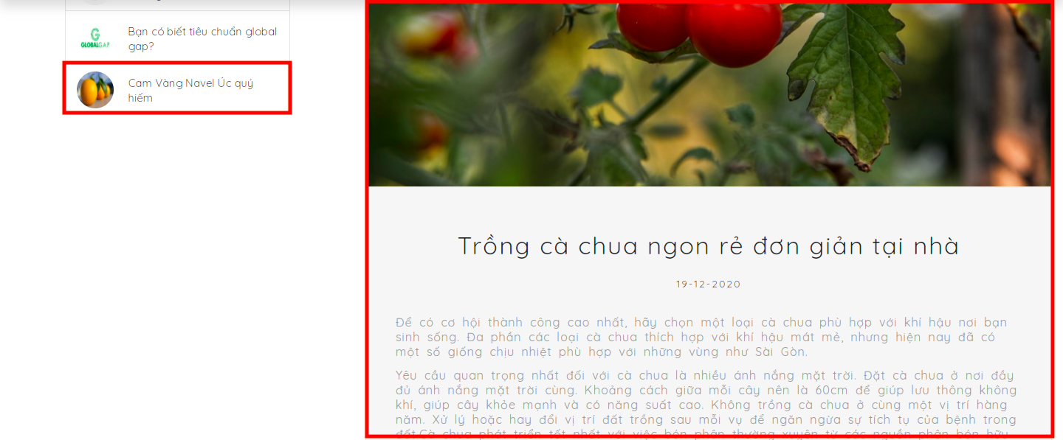

Bước 3: Mọi chia sẻ có thể để lại bình luận bằng cách điền đầy đủ thông tin và để lại lời bình luận.

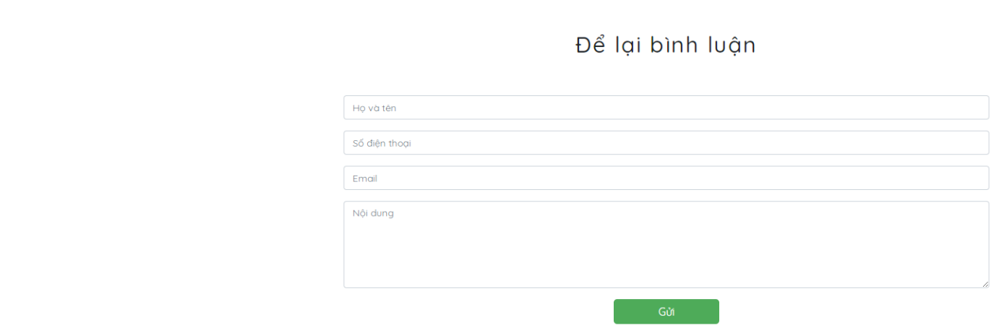

**HDSD trang liên hệ**

Bước 1: Trong phần liên hệ, có bản đồ hướng dẫn nếu khách muốn tới trực tiếp cửa hàng.

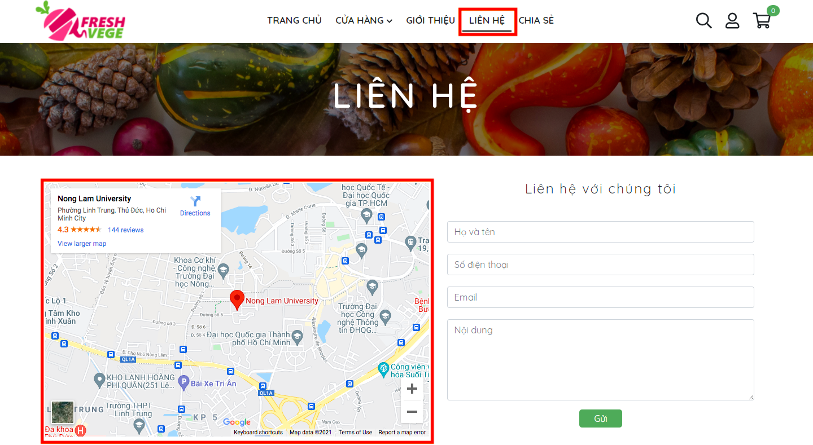Bước 2: Quý khách muốn khiếu nại, góp ý, hay liên hệ với cửa hàng thì điền đầy đủ thông tin và nội dung. Nếu thông tin hợp lệ thì nhấn button gửi.

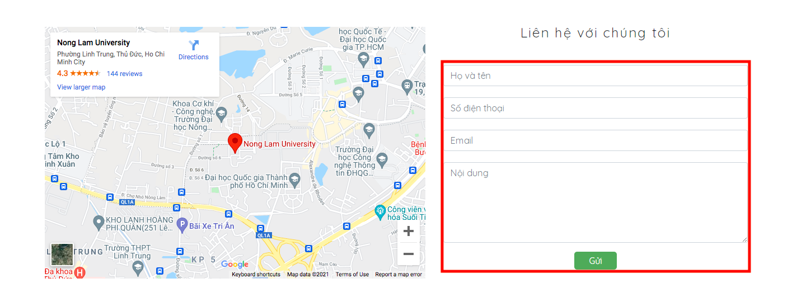

**Giải thích chức năng tìm kiêm**

**Cách lấy và sử dụng dữ liệu:**

+ Sử dụng pipe: Khi ta nhập vào ô tìm kiếm tên sản phẩm, trong file filter.pipe.ts có hàm transform nhận vào 1 mảng danh sách sản phẩm và hàm này xử lý lọc ra từ khoá có trong danh sách đó. Sau đó, sử dụng nó ở lớp header.component.html

+ Tìm kiếm trên REST API: Sử dụng REST API được tạo ta bởi json-server. Ví dụ để tìm sản phầm có chứa từ khoá chúng ta muốn, thì cần phải gửi một yêu cầu GET đến URL của REST API như sau:

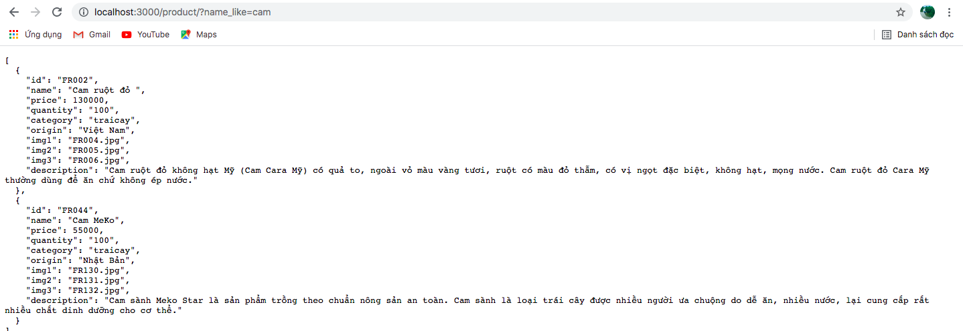

Như đã thấy trên hình trên gửi một yêu cầu GET đến URL [*http://localhost:3000/product/?name_like=cam*](http://localhost:3000/product/?name_like=cam)sẽ trả về nguời dùng tên tất cả các sản phẩm có chứa từ “cam”.

**Giải thích load sản phẩm bằng json-server**

* Tạo file JSON với tên data.json. Trong file này sẽ chứa những dữ liệu được trả về bởi REST API. Dưới đây là một ví dụ về file json này:

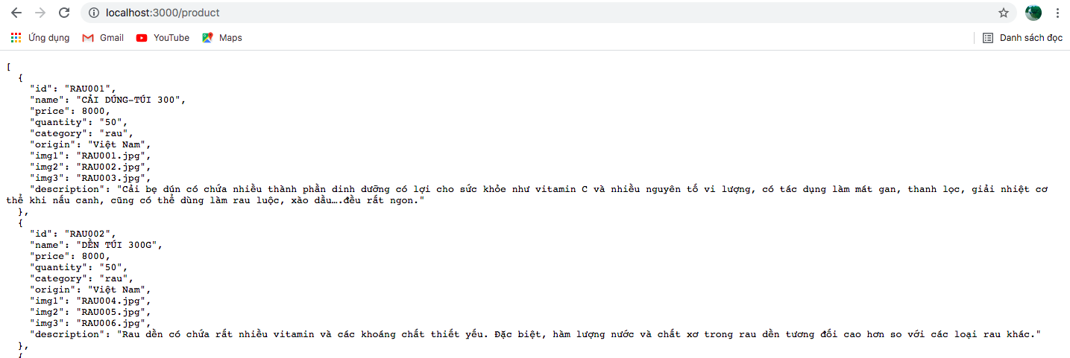

Bước 1: Trong product.service.ts sẽ có method getProduct để lấy danh sách sản phẩm từ API.

Bước 2: Tạo model cho product.

Bước 3: Trong product-list.component.ts  sử dụng service trong angular để thực hiện get data

Bước 4: Để hiển thị được dữ liệu lên giao diện web thiết lập nó và gọi ra bên product-list.component.html